La Deuxième Guerre mondiale (1939-1945).
Un soldat soviétique plante le drapeau de l’URSS à Berlin en 1945 | 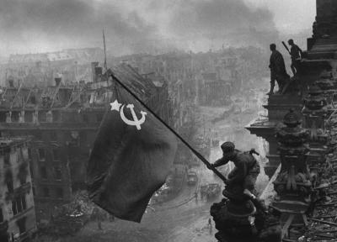
À retenir.

Dates :
- Les trois grandes phases de la guerre (1939-1942, 1942, 1943-1945).
- Le début et la fin de la Deuxième Guerre mondiale: 1939-1945.
- La libération des camps d’extermination : 1945.
- La fin de la Deuxième Guerre mondiale en Europe : 8 mai 1945.
- Les bombes atomiques sur Hiroshima et Nagasaki : août 1945.
Cette petite liste ne doit surtout pas te dispenser de connaître les autres dates vues en cours…

Définitions, notions :
- Guerre totale (à revoir avec le cours sur la Première Guerre mondiale)
- Guerre d’anéantissement.
- Ghetto.
- Shoah / Shoah par balles.
- Génocide (à revoir avec le cours sur la Première Guerre mondiale)
- Crime contre l’humanité.

Tu dois être capable d’expliquer :
- Les trois grandes phases et événements de la guerre.
- Les enjeux militaires de la guerre : la volonté des pays de l’Axe de conquérir des territoires, et la volonté des Alliés de libérer ces territoires.
- Le fait que la Deuxième Guerre mondiale a été une guerre d’anéantissement : tu dois pouvoir réutiliser l’exemple de la guerre du Pacifique (violence des combats, mobilisation des populations civiles, volonté des Japonais et des Américains de s’anéantir).
- Ce qu’est la Solution finale, et comment elle évolue au cours de la guerre (ghettos – Shoah par balles – camps d’extermination).
- Les enjeux idéologiques de la guerre : la volonté des pays de l’Axe d’imposer leur idéologie (racisme dans le cas de l’Allemagne) et la volonté des Alliés de se battre pour leur liberté et celle des pays conquis par l’Axe.

Résumé du cours :

À partir du 1er septembre 1939, l’Europe puis le monde sont déchirés par une nouvelle guerre mondiale. Cette guerre oppose les pays de l’Axe (Allemagne, Italie, Japon) aux Alliés (Royaume-Uni, URSS, Etats-Unis).

Après une série de victoires de l’Axe, de 1939 à 1942, l’année 1942 marque le tournant de la guerre. À partir de la fin de cette année, et jusqu’en 1945, les Alliés remportent de nombreuses victoires, jusqu’à la capitulation des forces de l’Axe.
Cette guerre est marquée par de nombreuses batailles qui symbolisent toutes la volonté des belligérants de s’anéantir. C’est le cas aussi bien en Europe que dans le Pacifique. Cette guerre d’anéantissement se traduit par des combats très violents, mais aussi par la mobilisation des populations civiles pour contribuer à l’effort de guerre, ainsi que par la violence subie par ces mêmes civils, lors des bombardements. Le bilan de la Deuxième Guerre mondiale est aussi le signe que cette guerre a été une guerre d’anéantissement : plus de 50 millions de morts et de très nombreuses destructions.
Enfin, la Deuxième Guerre mondiale a été marquée par la volonté des belligérants d’imposer leur idéologie. Dans le cas de l’Allemagne nazie, cette volonté a conduit à un génocide mené contre les juifs européens (la Solution finale, ou Shoah). Ce génocide, commencé dès 1939 en Pologne, a connu trois étapes principales : les ghettos, puis la Shoah par balles en URSS, et enfin les camps d’extermination.
En 1945, la Deuxième Guerre mondiale se termine par la victoire des Alliés.

